# 乡村本地招聘信息工具

## 一、需求背景

长期来说，在乡村建设过程中，优质人才资源外流、人才结构失衡等问题日益凸显，乡村新业态的蓬勃发展、乡村集体产业的转型增值，迫切需要具有现代管理理念的经营型人才的加入，也需要乡村治理者具有更高的经营能力，职业经理人、各类专业经营人才的缺乏。希望设计些小程序，及时对接家乡人才需求，传递给在外的学子，或者想返乡的创业的人，以及当地想找工作的人。

短期来说，县域的农产品加工厂大多受季节影响，用短期工需求较多，农民朋友们也会有农忙与农闲的时候，双方都需要一个工具帮助对接起来，既解决农业企业的短期用工问题，又能帮助当地村民增收。

## 二、应该实现的功能

##### 2.1对于求职者来说：

1、可以登录和登出

2、可以浏览各种求职信息

3、可以对心动的职业进行关注和投递

4、关注和投递后可以从我的关注和我的投递中找到对应记录

5、可以发布自己的个人简历

##### 2.2对应招聘者来说：

1、可以发布自己岗位的信息

2、可以对投递过来的简历进行查看

3、对心动的求职者可以进行回应

##### 2.3共同功能：

登录和登出，对个人信息进行修改（包括昵称，头像等），头像更改可存入云存储中方便调用，修改后存储的服务会自动删除上一次的图片以节省云空间

##### 2.4应用功能：

1、关注：点击一下是关注，再点击是取消关注

2、投递：每个求职者同一岗位只能投递一次，投递后不能再次投递

3、招聘者可对投递过来的简历进行挑选，若感觉合适，可点击合适按钮，若感觉不合适且不想再看到，可点击删除按钮

4、当招聘者认为合适时可以显示求职者的微信号，招聘者可添加求职者的微信号进行联系

## 三、使用技术

微信小程序自带 wxml+wxcss+javascripe 框架：vant

#### 数据库：

userInfo:存储用户的昵称，头像，关注列表，投递列表（工作的id）。职业职位信息等

userResume：用户简历，用户的个人id

workInfo：工作的信息，收到简历列表（存储用户id的列表）

#### 用例图：

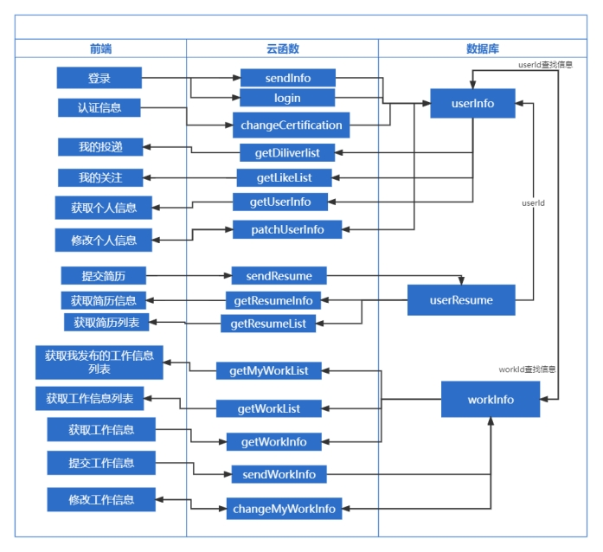

#### 接口功能实现

##### 1、登录和登出

进入小程序时会调用小程序自带的函数 wx.getStorageSync()来获取原先存储在本地的数据，如果找到了就直接获取数据（已经登录）。如果没有找到的话，点击登录后会调用wx.getUserProfile()获取微信的数据信息并用云函数将数据存储在云数据库uesrInfo中，同时调用wx.setStorageSync()存储在本地。登出则是调用wx.clearStorage()函数清空数据

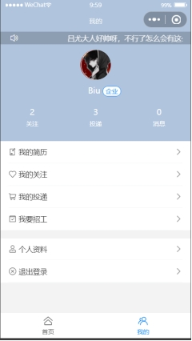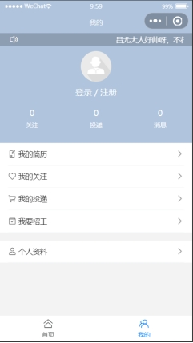

##### 2、获取招聘信息

调用写好的云函数从数据库workInfo中全部取出数据并循环展示，同时每个子块可以点击，点击后通过data-id=”{{work._id}}”传入工作的id，从而在详细信息展示中通过workId从workInfo中获取具体的某一条数据，进行展示。

同时在该云函数中，我传入了用户的id进行了判断，如果没有用户id，则关注和投递不生效，如果有用户id，则判断userInfo数据库中关注列表和投递列表是否存在该id，并传回相应的判断标准，在前端进行展示

同时查询数据根据选择的不同类型通过数据库不同的查询数据

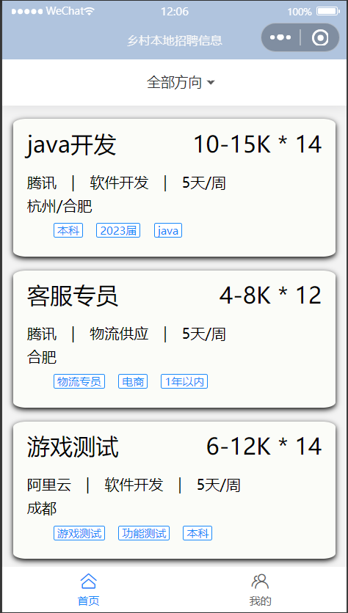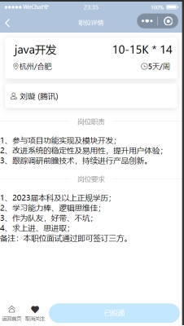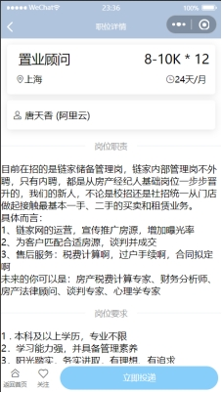

##### 3、投递简历/我要招工

使用vant 框架下的表单组件完成前端，在提交信息中触发请求调用云函数将写入的信息存入userResume数据库中，将用户自身的id也存入其中，。在云函数中判断如果数据库中存入过则用add加入，如果存入过则update修改。并且再写一个调用resume的函数将简历调用下来并在前端呈现，方便用户进行以后修改的。

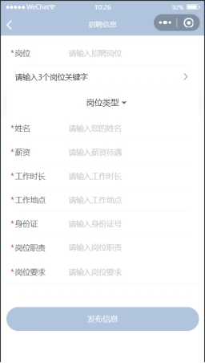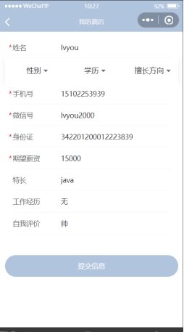

##### 4、我的关注/投递

在点击工作的关注调用云函数传入用户id，在我的关注列表和投递列表中获取workid,然后通过该id调用工作信息。在我的页面下面有关注和投递都是列表的长度

##### 5、个人资料

获取用户的信息和头像， wx.chooseMedia()上传头像， 通过调用微信自带的函数wx.getFileSystemManager().readFileSync()读取头像信息并存入buffer流中，云函数中用cloud.uploadFile()将信息上传到云存储中，并将之前的信息删除掉。

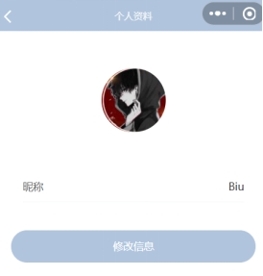

##### 6、招工信息

进入界面后是轮播图有几张图片轮回播放，第一个“我要招工”是填写招聘信息的，第二个招工信息类似后台，可以对招工的信息进行修改删除查看简历等操作

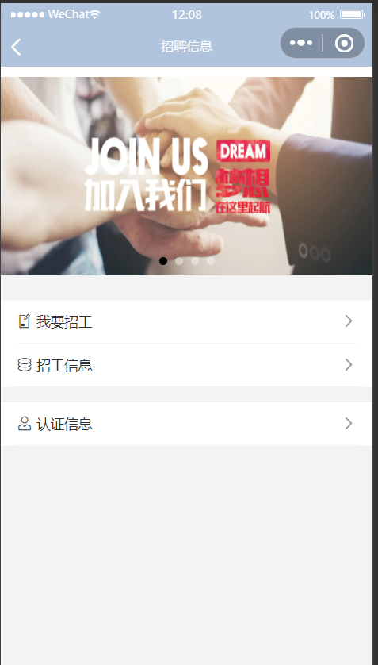

获取用户自身的id，传入云函数中，在云函数中workInfo的数据库中查找userid，获取到工作信息列表，并在前端展示出来，同时有删除，修改，查看简历三个功能。

删除功能：获取该工作的workid，从workInfo数据库删除该条信息并刷新页面，这个时候就没有这条数据了。

修改功能：进入后页面与招聘信息页面相同，不过多调用了一个获取信息的函数，通过workId获取该工作信息并展示，点击修改则用update函数修改。

查看简历：用了vant框架下的手风琴模式，还是获取到workId,通过这个找到数据库中该数据的resume列表中存储的userId,并查找userResume数据库中user字段获取简历信息并在前端呈现出来。同时还将收到的简历数量更加直观的展现了出来，如果用户对之前的简历有些印象的话可以不用点击直接就能知道是否有新的简历投递过来。

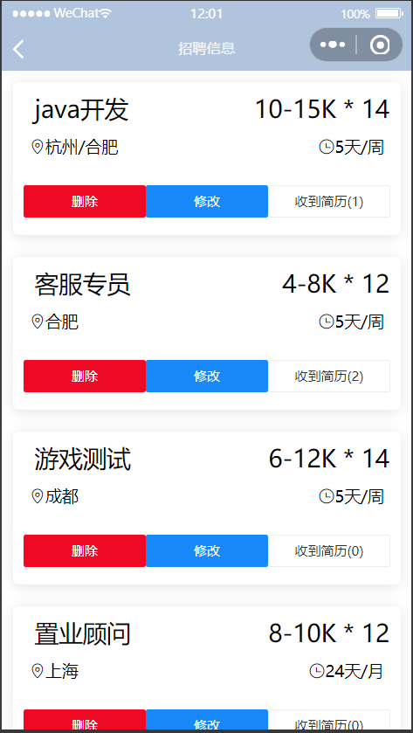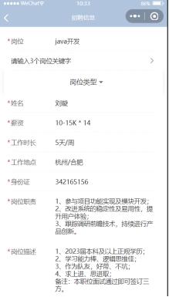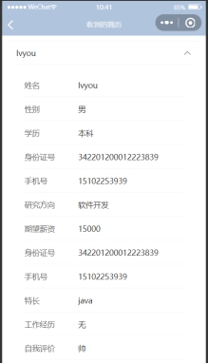

##### 7、认证信息

Vant组件中的单选框，进行个人和企业之间的选择，获取用户id并传入到数据库中。如果选择个人，则数据库中公司和职位信息为空，类型为个人；如果选择企业，则必须填写公司名称和职位名称，并将数据传入数据库中，类型换成企业，类型在我的界面中会有认证标志。

上传的各种信息均为必填项，图片我用了upload框架，新建一个列表，将图片的信息存储进入图片列表中，同时捕获右上角的删除功能，点击就从列表中移除该数据，点击提交信息之后才会将改图片上传到云存储中

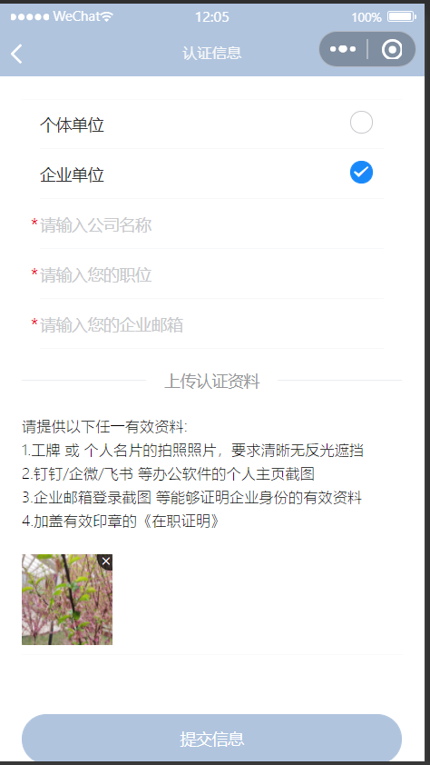

## 四、版本更新

##### 目前已经实现的功能有：

用户的登录登出

个人简历的填写与上传

职位的浏览并对职位进行投递和关注

从关注列表中查看自己所关注过的信息

个人信息的修改

招聘信息的发布与浏览

区分个人企业并编辑相关用户信息

招聘者可以对自己发布的招聘信息进行修改删除并查看简历

可针对不同类型进行查找

轮播图

本次版本迭代针对2.0进行了功能上的进一步完善，并修复了重复上传简历，前端直接调用数据库，判断冗余的一系列bug，优化了用户体验，提高了程序的可维护性和可修改性。

## 五、项目代码

<https://git.weixin.qq.com/lvyou2000/recruit>